
Buenos Aires,26 de enero de 2026

Trabajo de Investigación Final (TIF) - Recomendación de los Evaluadores

Título del TIF
Trabajo de Investigación Final sobre manteca proteica- Proteca

Autor/es (Consignar para cada caso: Apellido, Nombre - LU)
Tubio, Facundo Jose – LU:1140398
Montefiore, Ignacio -LU: 1126890
Maher Olivero, Ignacio -LU: 1137139

TIF presentado para la obtención del título de:
Licenciatura en Comercialización

Nota Final
4 (cuatro)
X

Se recomienda su publicación en la Web de la Biblioteca SI NO

Evaluadores (Consignar Apellido, Nombre)
Alvarez Muñoz, Maria Carolina

Firma Director de Carrera…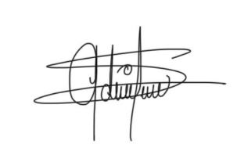
Aclaración……Adriana Santiago Peña ……..

